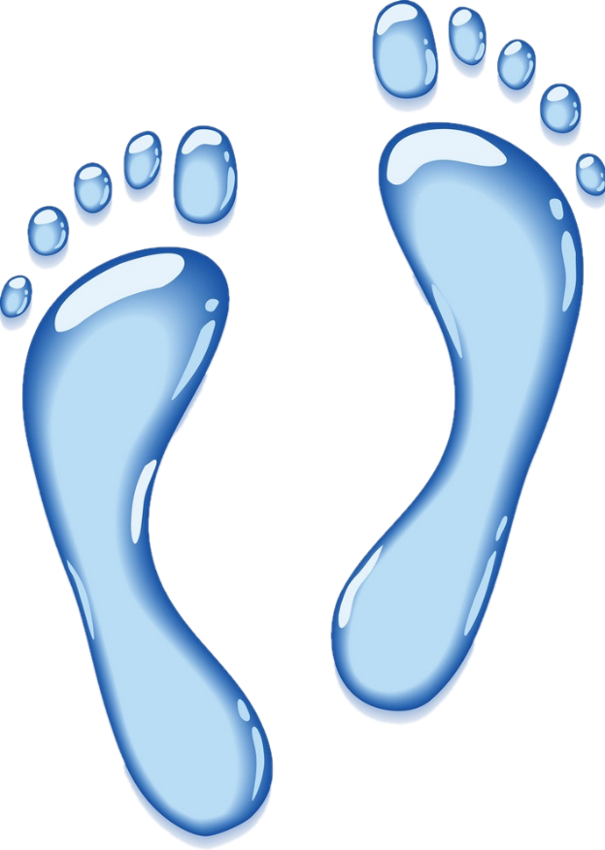

**MEASUREMENT OF THE WATER FOOTPRINT**

< Sistema de monitoreo telemétrico de huella hídrica aplicado en la sede Muisca de Unipanamericana y en la empresa Omega Water Bogotá. >

DESCRIPCION SOFTWARE APLICACIÓN Integración de Datos MWF

Versión: 1.0

Fecha: 08/09/2020

[Versión 1.0]

|  |
| --- |
| Queda prohibido cualquier tipo de explotación y, en particular, la reproducción, distribución, comunicación pública y/o transformación, total o parcial, por cualquier medio, de este documento sin el previo consentimiento expreso y por escrito de la Fundación Universitaria Panamericana - Unipanamericana. |

HOJA DE CONTROL

|  |  |  |  |
| --- | --- | --- | --- |
| **Organismo** | GRUPO GIIS, FACULTAD DE INGENIERIAS, UNIPANAMERICANA | | |
| **Proyecto** | Sistema de monitoreo telemétrico de huella hídrica aplicado en la sede Muisca de Unipanamericana y en la empresa Omega Water Bogotá. | | |
| **Entregable** | Descripción Software Aplicación Integración de Datos MWF | | |
| **Autor** | JUDY MARCELA MORENO OSPINA | | |
| **Versión/Edición** | 1.0 | **Fecha Versión** | 14/09/2020 |
| **Aprobado por** |  | **Fecha Aprobación** | DD/MM/2020 |
|  |  | **Nº Total de Páginas** | 31 |

REGISTRO DE CAMBIOS

|  |  |  |  |
| --- | --- | --- | --- |
| **Versión** | **Causa del Cambio** | **Responsable del Cambio** | **Fecha del Cambio** |
| 1.0 | CREACIÓN SOFTWARE | JUDY MARCELA MORENO | 25/08/2021 |
|  |  |  |  |
|  |  |  |  |

CONTROL DE DISTRIBUCIÓN

|  |
| --- |
| **Nombre y Apellidos** |
|  |
|  |
|  |
|  |
|  |

1 DESCRIPCIÓN DEL SISTEMA 4

1.1 Objeto 4

1.2 Alcance 4

1.3 Funcionalidad 4

2 DESCRIPCIÓN DEL SOFTWARE APLICACIÓN INTEGRACIÓN DE DATOS MWF 5

2.1 Metodología utilizada 5

2.2 Fase de Análisis 6

2.3 Fase de Diseño 9

2.4 Pruebas de Calidad 26

2.5 Resultados del Software Funcional 28

3 ANEXOS 38

4 GLOSARIO 39

5 BIBLIOGRAFÍA Y REFERENCIAS 41

# DESCRIPCIÓN DEL SISTEMA

## Objeto

Permitir el conocimiento tanto de la operatividad del Software para la medición de la Huella Hídrica de dispositivos que consumen agua, permitiendo al usuario y al administrador, poder registrar y almacenar en una BD, los registros del sensor utilizado, y enviados para conocer el consumo de agua que se ha realizado desde la medición del sensor instalado en el hardware y controlar su activación y desactivación.

## Alcance

Mostrar la descripción y cada uno de los registros realizados en el desarrollo del software creado como aplicación Integración de Datos, que permite la gestión de usuarios y verificación de datos registrados del consumo de agua, por parte del hardware instalado en el ESP8266, esta aplicación Integración de Datos, permite que el administrados pueda observar y verificar los datos obtenidos en los registros de consumo de agua que se presentan en el Hardware que complementa dicho sistema de medición de consumos de agua.

## Funcionalidad

El programa permite a los usuarios y al administrador del dispositivo, la visualización y filtado de valores de consumo de agua que ha enviado el dispositivo que se conecta al sistema de medicion, dichos datos enviados por medio de WIFI y que se obtienen por parte de un sistema electrónico microcontrolado, que viene en complemento con la presente aplicación, una base de datos y una aplicación móvil para su control. El software que se desarrolla, se ha implementado desde la plataforma SUBLIME TEXT el cual con la ayuda del lenguaje PHP y HTML5, permite la creación del programa y de esta forma integrar al administrador y al usuario con los registros de consumo enviados por internet.

En la descripción más adelante, se exponen los diferentes pasos para el desarrollo del software que se implementa en el presente diseño y sistema utilizado.

# DESCRIPCIÓN DEL SOFTWARE APLICACIÓN Integración de Datos MWF

El Software Aplicación INTEGRACIÓN DE DATOS, se ha creado desde el programa SUBLIME TEXT, este permute la integración de lenguajes HTML5 Y PHP, esta aplicación INTEGRACIÓN DE DATOS permite ser utilizada desde un dominio en Internet, el cual actualmente aloja la Bases de Datos, donde el chip envía las diferentes mediciones de consumos de agua que se han presentado, y por medio del mismo sistema enviar dicha información a la Base de Datos en Internet, ya que el microcontrolador ESP8266 ya tiene incorporada la tecnología WIFI. Tambien para este software se presenta varias aplicaciones y varios programas integrados, en donde se incluye la aplicación móvil, creada desde APPINVENTOR, cuyo desarrollo es desarrollado en lenguaje C, por medio de Bloques, además de un software para el dispositivo de Hardware el cual, junto con el Sensor de flujo de agua, miden el consumo y la plataforma de administrador, implementada en una base de datos en internet creada con lenguaje PHP y HTML5, y su base de datos integrada en PHPMyAdmind.

## Metodología utilizada

La metodología de este proyecto se basa en la Metodología CDIO (Berggren et al., 2003; Pee & Leong, 2005), para la cual se propone el desarrollo en 4 fases tal como lo describe la siguiente figura:

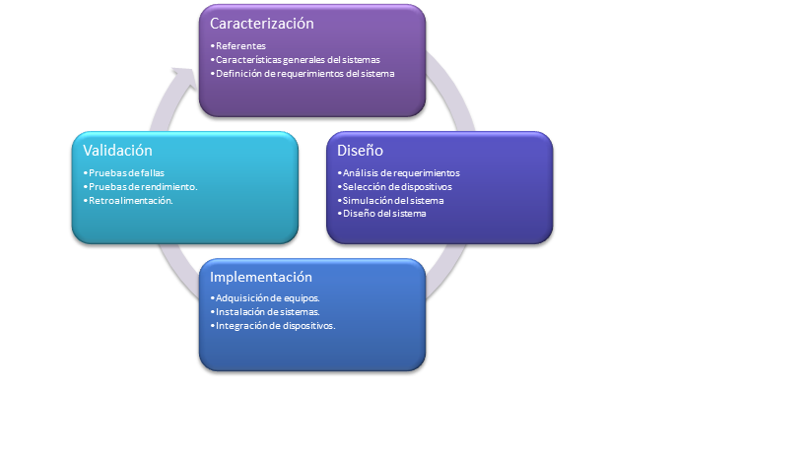

Los pasos que se exponen a continuación. Permiten especificar el desarrollo del diseño e implementación del software, según lo requerido se inicia evaluando los dispositivos electrónicos más económicos y fáciles de instalar encontrados, los cuales se estudiarán inicialmente y se propondrá la mejor alternativa respecto al diseñador, para su realización siguiendo los pasos descritos a continuación:

* + - 1. Recopilación de la información, documentación y estado del arte: Inicialmente se realiza Lectura y recolección de documentos de proyectos y teorías implementadas en el área de la Domótica y el Internet de las cosas. Por último, en esta primera etapa del proyecto, se Investiga sobre Integración de sistemas por medio de aplicaciones de software de medición de agua.

1. Diseño del sistema de medición de Agua: Debido a que se requiere implementar un modelo en una de las tomas de agua principales de la Sede Muisca de la Unipanamericana – Bogotá, y determinar la huella hídrica del producto principal de la Empresa OMEGA WATER. Además de esto se selecciona el dispositivo ESP8266 como el controlador del sistema y de esta forma el sensor de flujo YF-S201C.
2. Implementación: se realiza la construcción del Prototipo Funcional, para esta etapa se hace la implementación de los circuitos y su conexión, así como el diseño estructural y la presentación final de operación. Se verifica y se hacen pruebas del sistema.
3. Pruebas e integración del funcionamiento del sistema: Para la puesta en marcha, se realizan pruebas reales en campo generando validación con usuarios finales del sistema para garantizar funcionalidad y la seguridad, así poner a punto el sistema, se tomarán medidas en uno de los puntos de flujo de agua de la sede Muisca de la Unipanamericana, y al Producto principal de OMEGA WATER, el cual consiste en un sistema de patentado denominado “Conjunto Hidráulico para el ahorro de agua en el Hogar”.
4. Diagnóstico y Evaluación de Resultados: Para validar las mediciones, y de igual forma comprobar los resultados de la huella hídrica, así como la efectividad del sistema, se analizarán las medidas en uno de los puntos de flujo de agua de la sede Muisca de la Unipanamericana, y al Producto principal de OMEGA WATER en un tiempo aproximado de 3 meses, se tomarán las medidas de consuno de agua, así evidenciar cuales son los niveles de ahorro y consumo al tener el sistema en operación.

## Fase de Análisis

Para la fase de análisis, se puede caracterizar la revisión de varios programas de desarrollo de Aplicaciones Integración de Datos, por lo que se ha seleccionado el SUBLIME TEXT, por ser una plataforma que permite la visualización de los códigos y además indica si se presentan errores, con el cambio del color del texto, esto ayuda al desarrollados a encontrar errores más fácilmente. De esta manera se ha analizado también la facilidad de la plataforma de desarrollo del código HTML5 y PHP, sobre la base de datos creada, con la ayuda de un dominio gratuito denominado infinityFree (<https://infinityfree.net/>) el cual permite facilmente subir aplicaciones Integración de Datos con PHP y HTML5, sin ningún inconveniente.

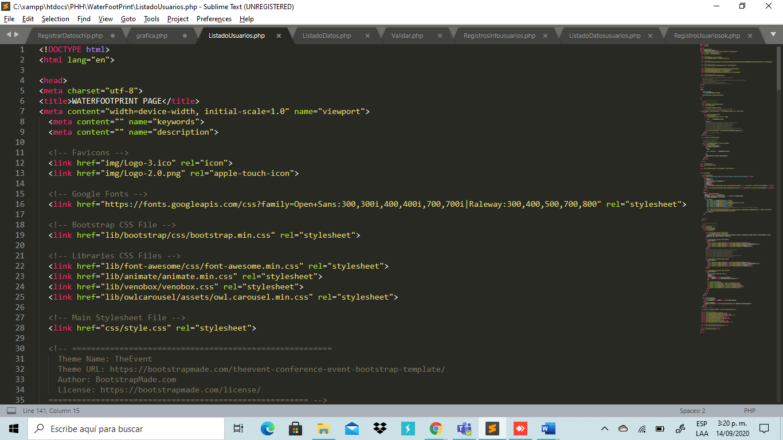

Plataforma SUBLIME TEXT

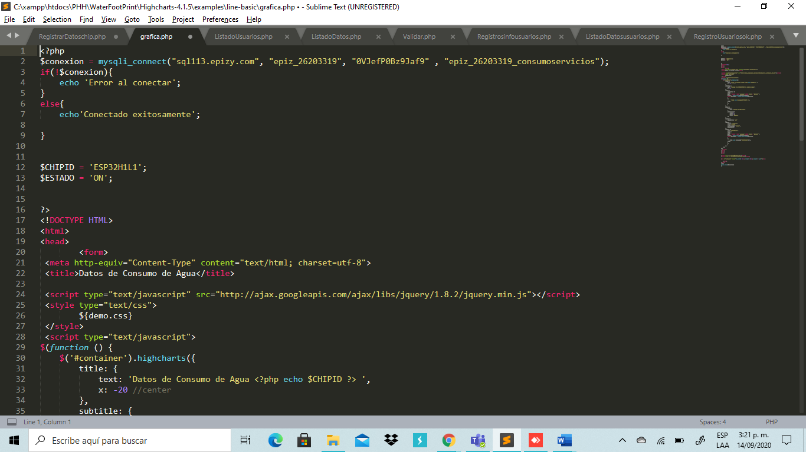

Plataforma para el diseño del Software (SUBLIME TEXT)

Como se evidencia en la imagen anterior, el programa seleccionado, para el desarrollo del software es el SUBLIME TEXT, es una plataforma que permite el desarrollo de aplicaciones Integración de Datos con código HTML y PHP, y es fácil de utilizar y no requiere de licenciamiento para su uso.

Para poder entender este concepto, primero vas a tener que entender los conceptos de hardware libre y el software libre. El hardware libre son los dispositivos cuyas especificaciones y diagramas son de acceso público, de manera que cualquiera puede replicarlos. Esto quiere decir que SUBLIME TEXT ofrece las bases para que cualquier otra persona o empresa pueda crear sus propias páginas y aplicaciones INTEGRACIÓN DE DATOS, y luego desde el dominio que se desee, publicar está en internet.

El software libre son los programas informáticos cuyo código es accesible por cualquiera para que quien quiera pueda utilizarlo y modificarlo.

Sublime Text es un editor de código multiplataforma, ligero y con pocas concesiones a las florituras. Es una herramienta concebida para programar sin distracciones. Su interfaz de color oscuro y la riqueza de coloreado de la sintaxis, centra nuestra atención completamente.

Sublime Text permite tener varios documentos abiertos mediante pestañas, e incluso emplear varios paneles para aquellos que utilicen más de un monitor. Dispone de modo de pantalla completa, para aprovechar al máximo el espacio visual disponible de la pantalla.

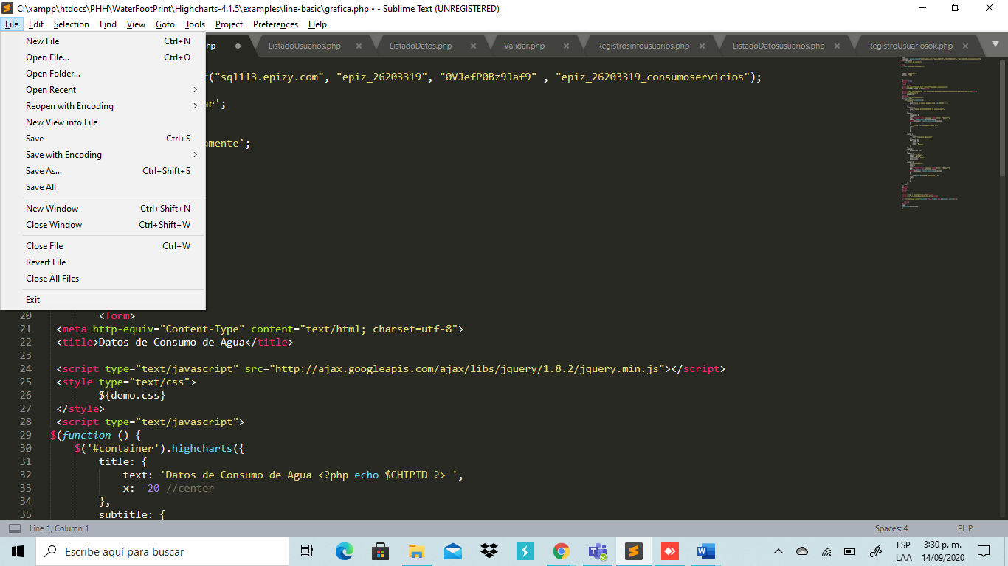

El programa cuenta “de serie” con 22 combinaciones de color posibles, aunque se pueden conseguir más. Para navegar por el código cuenta con Minimap, un panel que permite moverse por el código de forma rápida.

Placa que envía los datos a la BD es Arduino ofrece la plataforma Arduino IDE (Entorno de Desarrollo Integrado), que es un entorno de programación con el que cualquiera puede crear aplicaciones para las placas Arduino, de manera que se les puede dar todo tipo de utilidades.

## Fase de Diseño

La fase de diseño, se especifica para las necesidades de visualización de información que se requieren para permitir al administrador poder visualizar los datos enviados por el hardware, debido a que el sistema de hardware envía los datos a una BD, pero no los muestra fácilmente u organizados solo en la base de datos, se hace necesaria una aplicación, la cual facilita que el administrador o los usuarios puedan ver los diferentes registros tomados por la tarjeta de hardware y pueda ver cada uno de los consumos de manera organizada y además permita crear nuevos usuarios en el sistema, teniendo en cuenta el proceso que se expone a continuación:

Requisitos

Modelo Funcional

Diseño de datos

Módulos y otros

SW Integrado

**Se implementa de esta forma algunos de los Códgos de PHP y HTML de la Aplicacione INTEGRACIÓN DE DATOS:**

**INDEX**

<!DOCTYPE html>

<html lang="en">

<head>

<meta charset="utf-8">

<title>WATERFOOTPRINT PAGE</title>

<meta content="width=device-width, initial-scale=1.0" name="viewport">

<meta content="" name="keywords">

<meta content="" name="description">

<!-- Favicons -->

<link href="img/Logo-3.ico" rel="icon">

<link href="img/Logo-2.0.png" rel="apple-touch-icon">

<!-- Google Fonts -->

<link href="https://fonts.googleapis.com/css?family=Open+Sans:300,300i,400,400i,700,700i|Raleway:300,400,500,700,800" rel="stylesheet">

<!-- Bootstrap CSS File -->

<link href="lib/bootstrap/css/bootstrap.min.css" rel="stylesheet">

<!-- Libraries CSS Files -->

<link href="lib/font-awesome/css/font-awesome.min.css" rel="stylesheet">

<link href="lib/animate/animate.min.css" rel="stylesheet">

<link href="lib/venobox/venobox.css" rel="stylesheet">

<link href="lib/owlcarousel/assets/owl.carousel.min.css" rel="stylesheet">

<!-- Main Stylesheet File -->

<link href="css/style.css" rel="stylesheet">

<!-- =======================================================

Theme Name: TheEvent

Theme URL: https://bootstrapmade.com/theevent-conference-event-bootstrap-template/

Author: BootstrapMade.com

License: https://bootstrapmade.com/license/

======================================================= -->

</head>

<body>

<!--==========================

Header

============================-->

<header id="header">

<div class="container">

<div id="logo" class="pull-left">

<!-- Uncomment below if you prefer to use a text logo -->

<!-- <h1><a href="#main">C<span>o</span>nf</a></h1>-->

<a href="#intro" class="scrollto"><img src="img/Logo-2.0.png" alt="" title=""></a>

</div>

<nav id="nav-menu-container">

<ul class="nav-menu">

<li class="menu-active"><a href="index2.html#intro">Inicio</a></li>

<li><a href="index2.html#about">Acerca de WaterFootPrint</a></li>

<li><a href="index2.html#gallery">Galería</a></li>

<li><a href="index2.html#supporters">Instituciones</a></li>

<li><a href="index2.html#contact">Contacto</a></li>

<li class="buy-tickets"><a href="Login-datos.html">Ingresar</a></li>

</ul>

</nav><!-- #nav-menu-container -->

</div>

</header><!-- #header -->

<!--==========================

Intro Section

============================-->

<section id="intro">

<div class="intro-container wow fadeIn">

<h1 class="mb-4 pb-0">HUELLA HÍDRICA<br><span>MEDICIÓN</span> DE CONSUMO DE AGUA</h1>

<p class="mb-4 pb-0">Dispositivos de Medición Inalámbrica</p>

<p class="mb-4 pb-0">Medición de Agua</p>

<a href="https://www.youtube.com/" class="venobox play-btn mb-4" data-vbtype="video"

data-autoplay="true"></a>

<a href="Login-datos.html" class="about-btn scrollto">Ingresar a Resgistros de Consumo</a>

</div>

</section>

<main id="main">

<!--==========================

About Section

============================-->

<section id="about">

<div class="container">

<div class="row">

<div class="col-lg-6">

<h2>Acerca de WATER FOOTPRINT</h2>

<p>Sistema Integración de Datos y App Móvil, para la Gestión del Consumo de Agua de Dispositivos, puedes conocer la Huella Hídrica de cada dispositivo que quieras conectar vía WIFI.</p>

</div>

<div class="col-lg-3">

<h3>Dónde</h3>

<p>De forma virtual, desde cualquier parte del Mundo, solo conectando tu dispositivo de medición.</p>

</div>

<div class="col-lg-3">

<h3>Qué</h3>

<p>Almacena Tus Consumos de Agua y Conoce la Huella Hídrica de Tus Dispositivos</p>

</div>

</div>

</div>

</section>

<!--==========================

Gallery Section

============================-->

<section id="gallery" class="wow fadeInUp">

<div class="container">

<div class="section-header">

<h2>Galería</h2>

<p>Clases y cursos recientes evidenciados</p>

</div>

</div>

<div class="owl-carousel gallery-carousel">

<a href="img/gallery/1.jpg" class="venobox" data-gall="gallery-carousel"><img src="img/gallery/1.jpg" alt=""></a>

<a href="img/gallery/2.jpg" class="venobox" data-gall="gallery-carousel"><img src="img/gallery/2.jpg" alt=""></a>

<a href="img/gallery/3.jpg" class="venobox" data-gall="gallery-carousel"><img src="img/gallery/3.jpg" alt=""></a>

<a href="img/gallery/4.jpg" class="venobox" data-gall="gallery-carousel"><img src="img/gallery/4.jpg" alt=""></a>

<a href="img/gallery/5.jpg" class="venobox" data-gall="gallery-carousel"><img src="img/gallery/5.jpg" alt=""></a>

<a href="img/gallery/6.jpg" class="venobox" data-gall="gallery-carousel"><img src="img/gallery/6.jpg" alt=""></a>

<a href="img/gallery/7.jpg" class="venobox" data-gall="gallery-carousel"><img src="img/gallery/7.jpg" alt=""></a>

<a href="img/gallery/8.jpg" class="venobox" data-gall="gallery-carousel"><img src="img/gallery/8.jpg" alt=""></a>

</div>

</section>

<!--==========================

Sponsors Section

============================-->

<section id="supporters" class="section-with-bg wow fadeInUp">

<div class="container">

<div class="section-header">

<h2>Experiencia en Instituciones Educativas</h2>

</div>

<div class="row no-gutters supporters-wrap clearfix">

<div class="col-lg-3 col-md-4 col-xs-6">

<div class="supporter-logo">

<img src="img/supporters/3.png" class="img-fluid" alt="">

</div>

</div>

<div class="col-lg-3 col-md-4 col-xs-6">

<div class="supporter-logo">

<img src="img/supporters/3.png" class="img-fluid" alt="">

</div>

</div>

<div class="col-lg-3 col-md-4 col-xs-6">

<div class="supporter-logo">

<img src="img/supporters/3.png" class="img-fluid" alt="">

</div>

</div>

<div class="col-lg-3 col-md-4 col-xs-6">

<div class="supporter-logo">

<img src="img/supporters/3.png" class="img-fluid" alt="">

</div>

</div>

<div class="col-lg-3 col-md-4 col-xs-6">

<div class="supporter-logo">

<img src="img/supporters/3.png" class="img-fluid" alt="">

</div>

</div>

<div class="col-lg-3 col-md-4 col-xs-6">

<div class="supporter-logo">

<img src="img/supporters/3.png" class="img-fluid" alt="">

</div>

</div>

<div class="col-lg-3 col-md-4 col-xs-6">

<div class="supporter-logo">

<img src="img/supporters/3.png" class="img-fluid" alt="">

</div>

</div>

<div class="col-lg-3 col-md-4 col-xs-6">

<div class="supporter-logo">

<img src="img/supporters/3.png" class="img-fluid" alt="">

</div>

</div>

</div>

</div>

</section>

<!--==========================

Contact Section

============================-->

<section id="contact" class="section-bg wow fadeInUp">

<div class="container">

<div class="section-header">

<h2>Contáctenos</h2>

<p>Para consultas o soporte técnico de la plataforma.</p>

</div>

<div class="row contact-info">

<div class="col-md-4">

<div class="contact-address">

<i class="ion-ios-location-outline"></i>

<h3>Dirección</h3>

<address>Cll 6 A # 93D - 67 Int 10 - 403, BOGOTÁ, COLOMBIA</address>

</div>

</div>

<div class="col-md-4">

<div class="contact-phone">

<i class="ion-ios-telephone-outline"></i>

<h3>WHATSAPP</h3>

<p><a href="tel:+573174272550">+57 317 427 2550</a></p>

</div>

</div>

<div class="col-md-4">

<div class="contact-email">

<i class="ion-ios-email-outline"></i>

<h3>Email</h3>

<p><a href="mailto:libardogomez@ingenieros.com">lgomezd@unipanamericana.edu.co</a></p>

</div>

</div>

</div>

<!-- <div class="form">

<div id="sendmessage">Su mensaje ha sido enviado. Gracias!</div>

<div id="errormessage"></div>

<form action="" method="post" role="form" class="contactForm">

<div class="form-row">

<div class="form-group col-md-6">

<input type="text" name="name" class="form-control" id="name" placeholder="Your Name" data-rule="minlen:4" data-msg="Please enter at least 4 chars" />

<div class="validation"></div>

</div>

<div class="form-group col-md-6">

<input type="email" class="form-control" name="email" id="email" placeholder="Your Email" data-rule="email" data-msg="Please enter a valid email" />

<div class="validation"></div>

</div>

</div>

<div class="form-group">

<input type="text" class="form-control" name="subject" id="subject" placeholder="Subject" data-rule="minlen:4" data-msg="Please enter at least 8 chars of subject" />

<div class="validation"></div>

</div>

<div class="form-group">

<textarea class="form-control" name="message" rows="5" data-rule="required" data-msg="Please write something for us" placeholder="Message"></textarea>

<div class="validation"></div>

</div>

<div class="text-center"><button type="submit">Enviar Mensaje</button></div>

</form>

</div>

</div> -->

</section><!-- #contact -->

</main>

<!--==========================

Footer

============================-->

<footer id="footer">

<div class="footer-top">

<div class="container">

<div class="row">

<div class="col-lg-3 col-md-6 footer-info">

<img src="img/logo.png" alt="TheEvenet">

<p>Sistema Integración de Datos y App Móvil, para la Gestión del Consumo de Agua de Dispositivos, puedes conocer la Huella Hídrica de cada dispositivo que quieras conectar vía WIFI.</p>

</div>

<div class="col-lg-3 col-md-6 footer-links">

<h4>Más Links</h4>

<ul>

<li><i class="fa fa-angle-right"></i> <a href="index2.html#intro">Inicio</a></li>

<li><i class="fa fa-angle-right"></i> <a href="index2.html#about">Acerca de WATERFOOTPRINT</a></li>

<li><i class="fa fa-angle-right"></i> <a href="index2.html#gallery">Galería</a></li>

<li><i class="fa fa-angle-right"></i> <a href="index2.html#contact">Contacto</a></li>

</ul>

</div>

<!--<li><a href="index2.html#about">Acerca de LIDOM</a></li>

<li><a href="index2.html#speakers">Cursos</a></li>

<li><a href="index2.html#schedule">Cronograma</a></li>

<li><a href="index2.html#venue">Docentes</a></li>

<li><a href="index2.html#gallery">Galería</a></li>

<li><a href="index2.html#supporters">Clientes Empresariales</a></li>

<li><a href="index2.html#contact">Contacto</a></li>-->

<div class="col-lg-3 col-md-6 footer-links">

<h4>Más Links</h4>

<ul>

<li><i class="fa fa-angle-right"></i> <a href="index2.html#intro">Inicio</a></li>

<li><i class="fa fa-angle-right"></i> <a href="index2.html#about">Acerca de WATERFOOTPRINT</a></li>

<li><i class="fa fa-angle-right"></i> <a href="index2.html#gallery">Galería</a></li>

<li><i class="fa fa-angle-right"></i> <a href="Highcharts-4.1.5/examples/line-basic/index.html">Contácto</a></li>

</ul>

</div>

<div class="col-lg-3 col-md-6 footer-contact">

<h4>Contactenos</h4>

<p>

Cll 6 A # 93D - 67 Int 10 - 403 <br>

BOGOTÁ<br>

COLOMBIA <br>

<strong>Phone:</strong> +57 317 427 2550<br>

<strong>Email:</strong> lgomezd@unipanamericana.edu.co<br>

</p>

<div class="social-links">

<a href="#" class="twitter"><i class="fa fa-twitter"></i></a>

<a href="#" class="facebook"><i class="fa fa-facebook"></i></a>

<a href="#" class="instagram"><i class="fa fa-instagram"></i></a>

<a href="#" class="google-plus"><i class="fa fa-google-plus"></i></a>

<a href="#" class="linkedin"><i class="fa fa-linkedin"></i></a>

</div>

</div>

</div>

</div>

</div>

<div class="container">

<div class="copyright">

&copy; Copyright <strong>LIDOM</strong>. All Rights Reserved

</div>

<div class="credits">

Designed and Modify by <a href="https://bootstrapmade.com/">LIDOM desde BootstrapMade</a>

</div>

</div>

</footer><!-- #footer -->

<a href="#" class="back-to-top"><i class="fa fa-angle-up"></i></a>

<!-- JavaScript Libraries -->

<script src="lib/jquery/jquery.min.js"></script>

<script src="lib/jquery/jquery-migrate.min.js"></script>

<script src="lib/bootstrap/js/bootstrap.bundle.min.js"></script>

<script src="lib/easing/easing.min.js"></script>

<script src="lib/superfish/hoverIntent.js"></script>

<script src="lib/superfish/superfish.min.js"></script>

<script src="lib/wow/wow.min.js"></script>

<script src="lib/venobox/venobox.min.js"></script>

<script src="lib/owlcarousel/owl.carousel.min.js"></script>

<!-- Contact Form JavaScript File -->

<script src="contactform/contactform.js"></script>

<!-- Template Main Javascript File -->

<script src="js/main.js"></script>

</body>

</html>

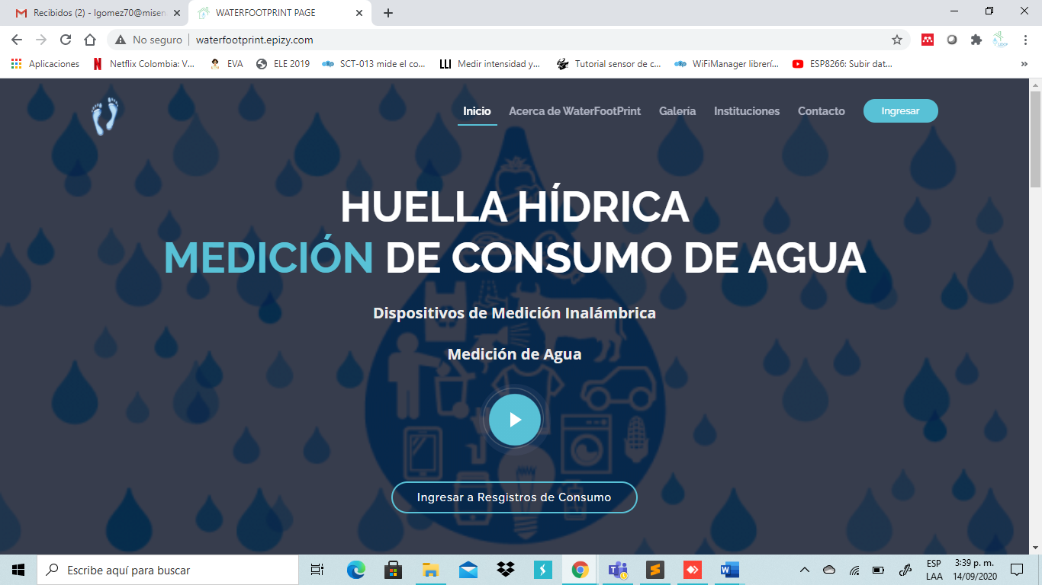

**Gráfica en Php**

<?php

$conexion = mysqli_connect("sql113.epizy.com", "epiz_26203319", "0VJefP0Bz9Jaf9" , "epiz_26203319_consumoservicios");

if(!$conexion){

echo 'Error al conectar';

}

else{

echo'Conectado exitosamente';

}

$CHIPID = 'ESP32H1L1';

$ESTADO = 'ON';

?>

<!DOCTYPE HTML>

<html>

<head>

<form>

<meta http-equiv="Content-Type" content="text/html; charset=utf-8">

<title>Datos de Consumo de Agua</title>

<script type="text/javascript" src="http://ajax.googleapis.com/ajax/libs/jquery/1.8.2/jquery.min.js"></script>

<style type="text/css">

${demo.css}

</style>

<script type="text/javascript">

$(function () {

$('#container').highcharts({

title: {

text: 'Datos de Consumo de Agua <?php echo $CHIPID ?> ',

x: -20 //center

},

subtitle: {

text: 'Sistema BD WATERFOOTPRINT by Libardo Gomez',

x: -20

},

xAxis: {

categories: [

<?php

$sql = "SELECT * FROM `consumos` WHERE ESTADO = '$ESTADO'";

$result = mysqli_query($conexion,$sql);

while ($consumos = mysqli_fetch_array($result))

{

?>

'<?php echo $consumos["FECHA"] ?>',

<?php

}

?>

]

},

yAxis: {

title: {

text: 'Consumo de Agua (cm3)'

},

plotLines: [{

value: 0,

width: 1,

color: '#808080'

}]

},

tooltip: {

valueSuffix: 'cm3'

},

legend: {

layout: 'vertical',

align: 'right',

verticalAlign: 'middle',

borderWidth: 0

},

series: [{

name: 'CONSUMOAGUA',

data: [

<?php

$sql = "SELECT * FROM `consumos` WHERE ESTADO = '$ESTADO'";

$result = mysqli_query($conexion,$sql);

while ($consumos = mysqli_fetch_array($result))

{

?>

<?php echo $consumos["CONSUMOAGUA"] ?>,

<?php

}

?>

]

}]

});

});

</script>

</form>

</head>

<body>

<script src="../../js/highcharts.js"></script>

<script src="../../js/modules/exporting.js"></script>

<div id="container" style="min-width: 310px; height: 400px; margin: 0 auto"></div>

</body>

</html>

<?php

mysqli_close($conexion);

?>

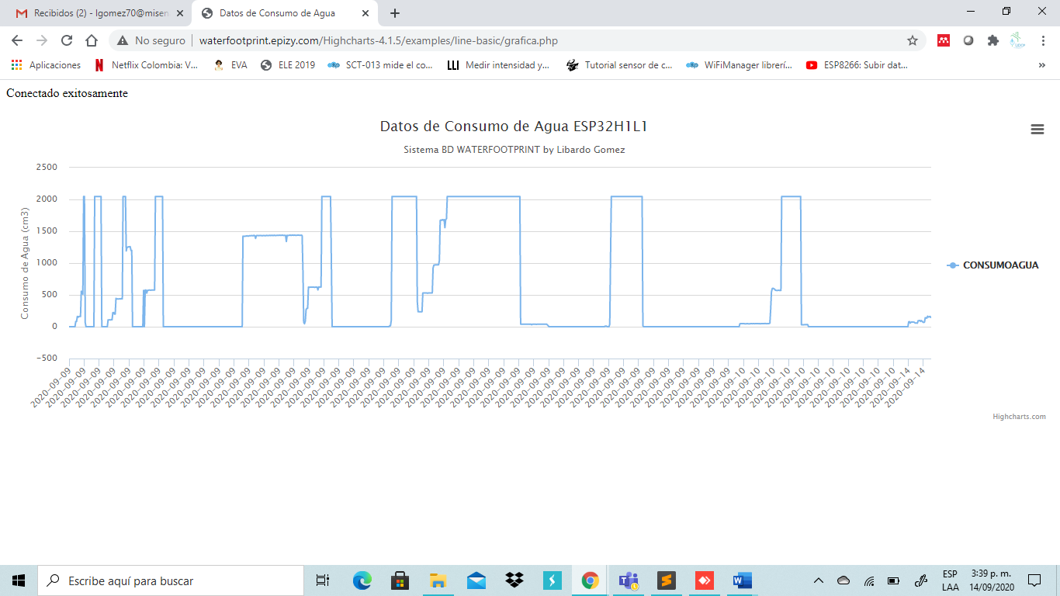

## Pruebas de Calidad

A continuacion, se evidencia la lista de chequeo de verificación, dada a la funcionalidad y calidad de operación del software:

|  |  |  |
| --- | --- | --- |
| **ELEMENTO DEL CASO DE PRUEBA** | **CASOS DE PRUEBA** | **CHECK** |
|
| Datos de entrada | 1. Los datos de entrada y enviados a la BD cumplen con los siguientes requisitos? • Obligatoriedad • Tipo de datos • Longitud • Estructura | OK |
| 2. El registro de datos en la BD es adecuado y cumple con las características de almacenamiento adecuados? | OK |
| 3. Pasó la prueba de valores frontera de los datos numéricos? • Probar valores mínimos y máximos. Probar valores que salen de la lógica del atributo | OK |
| 4. Pasó las pruebas de datos tipo fecha? • Formato uniforme para despliegue y carga de atributos del tipo fecha • Probar valores mínimos y máximos. Probar valores que salen de la lógica del atributo. • Probar formato correcto dd-mm-aaaa ingresando o eligiendo, y verificar comportamiento. • Ingresar fechas en otros formatos para ver comportamiento por ej. dd-mm-aa, dd/mm/aaaa Prestar especial atención al ingreso de año con 2 dígitos. | OK |
| 5. El orden en que se ordenan los atributos es el apropiado? | OK |
| 6. se envía el correo electrónico adecuadamente? | OK |
| 7. Botones y demás elementos funcionan adecuadamente Se verifica el uso correcto de componentes visuales para atributos con lista cerrada de valores (ej: radios, checks, etc.) ?  Probar: • Un objeto seleccionado • Nada seleccionado • Si trae valor por defecto | OK |
| 8. Es correcta la visualización y envío de datos pickers (más de N registros) para selección de valores - Posibilidad de ingresar datos manualmente para atributos con lista de valores (dropdownlist o pickers)? | OK |
| 9. Se conecta adecuadamente a la red WIFI y envía datos ? | OK |
|  | **Usabilidad** |  |
| Facilidad Navegación | 10. Se verificar facilidad de navegación? • Siguiente, Anterior, Principio, Fin o a través de nro. de paginación | OK |
| No mas de 3 click | 11. Permite que el usuario realice una acción con no más de 3 click? | OK |
| Grillas | 12. El tamaño de las columnas en las grillas, los datos y títulos se despliegan completamente? | OK |
| Búsquedas | 13. Se verifica el correcto funcionamiento de operatividad del sistema? • Probar todas las combinaciones posibles y observar el comportamiento, verificar que los filtros estén correctos | OK |
| Mensajes | 14. Se verifican si los mensajes son adecuados y suficientes? | OK |
| Títulos | 15. Son apropiados los títulos para formularios, columnas de grillas, etiquetas de atributos, botones y/o enlaces que impliquen acciones (crear, buscar, imprimir, etc.) ? | OK |
|  | **Reportes** |  |
| Versión Software | 16. Funciona correctamente y despliega el reporte adecuado? | OK |
| 17. Se aprueba el formato del reporte? • Verificar: encabezado y pie de página, criterios de selección, tamaño de columnas, orientación, paginación, nombre de archivo generado (definir nomenclatura ej: nombre corto del reporte + fecha/hora) | OK |
| 18. Funciona correctamente y despliega la gráfica adecuadamente? | OK |
| 19. Está el contenido libre y se entiende la información enviada? | OK |

## Resultados del Software Funcional

La plataforma para el registro y monitoreo de la Huella Hidrica, es una aplicación Integración de Datos, donde los usuarios y el administrador del sistema puede fácilmente acceder y configurar los diferentes accesos que se requieran y la visualización, de los datos que se envían desde el Hardware del dispositivo de medida por lo que a continuación se expone como se realiza el manejo y registro de los mismos:

* Ingrese a la dirección <http://waterfootprint.epizy.com/>, encontrará la siguiente pagina

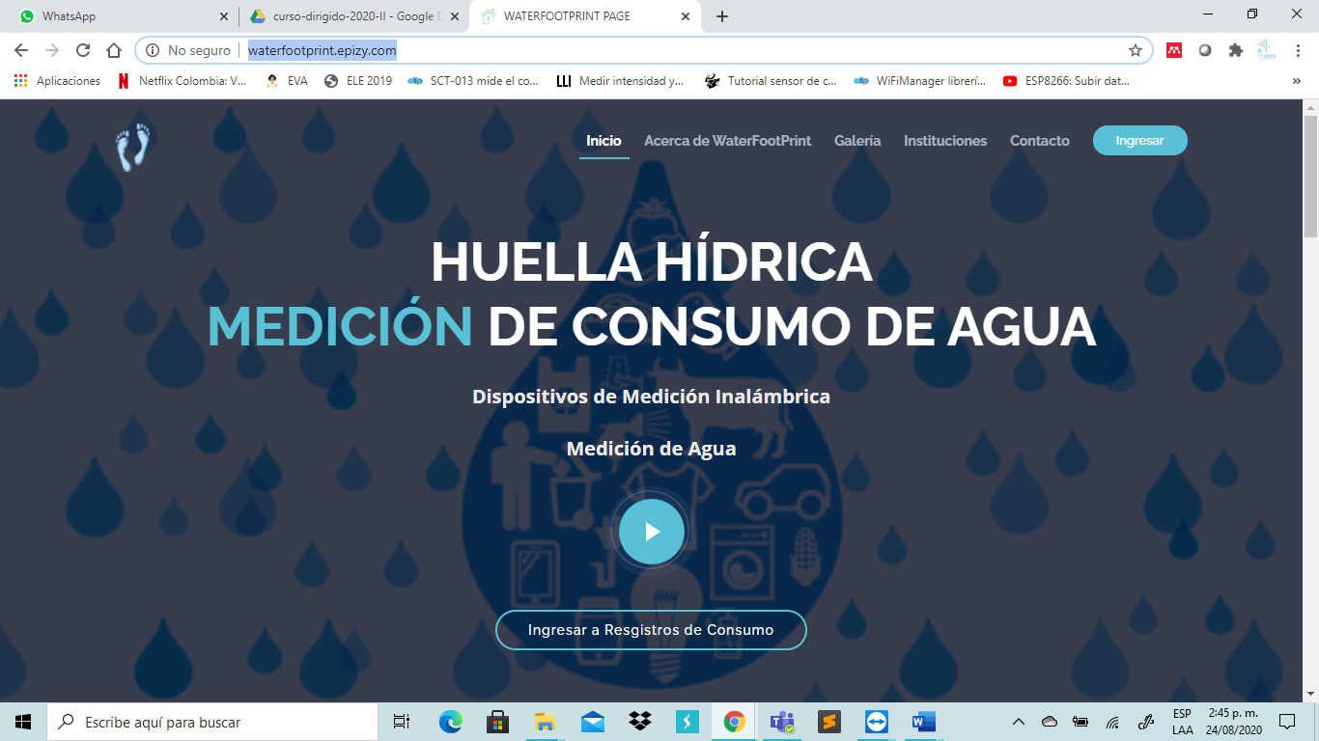

* En la página podrá conocer las especificaciones generales del proyecto y navegar por el menú para conocer acerca del proyecto del software WaterFoodPrint, o visitar la galería de fotos del proyecto, la institución a la cual pertenece este proyecto, o a los datos de contacto para más indicaciones con el autor del software.
* Luego diríjase al botón de Ingresar, o al botón inferior de Ingresar a Registros de Consumos.
* Se encontrará en la página de Login de Usuarios, donde se podrá acceder tanto el usuario administrador, como el usuario que sea registrado por el administrador principal. La figura muestra cómo se evidencia dicho login.

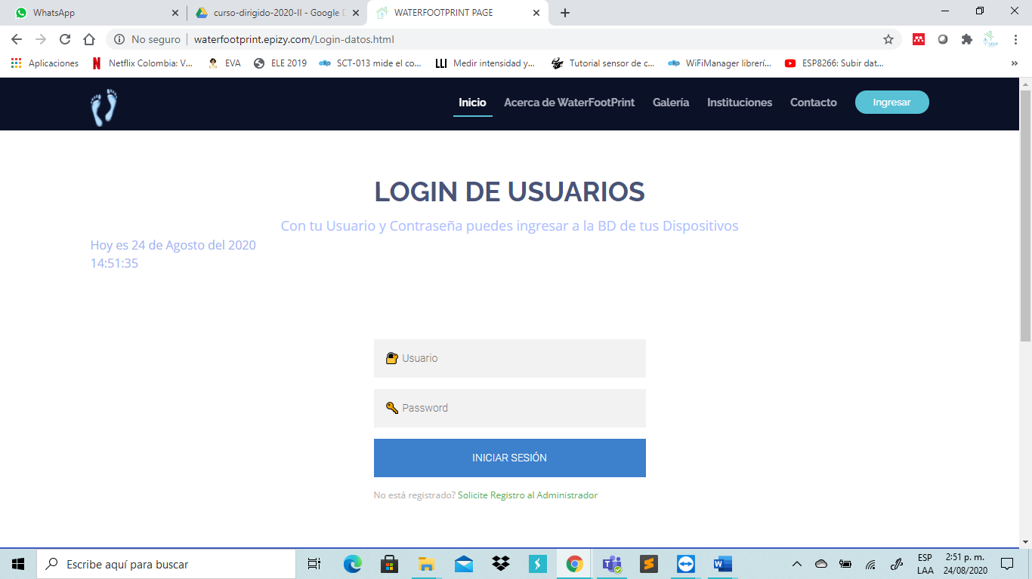

* Para el primer sistema donde se registra el administrador, este para el acceso debe colocar en Usuario: LibardoGomezDiaz y la contraseña: 1234

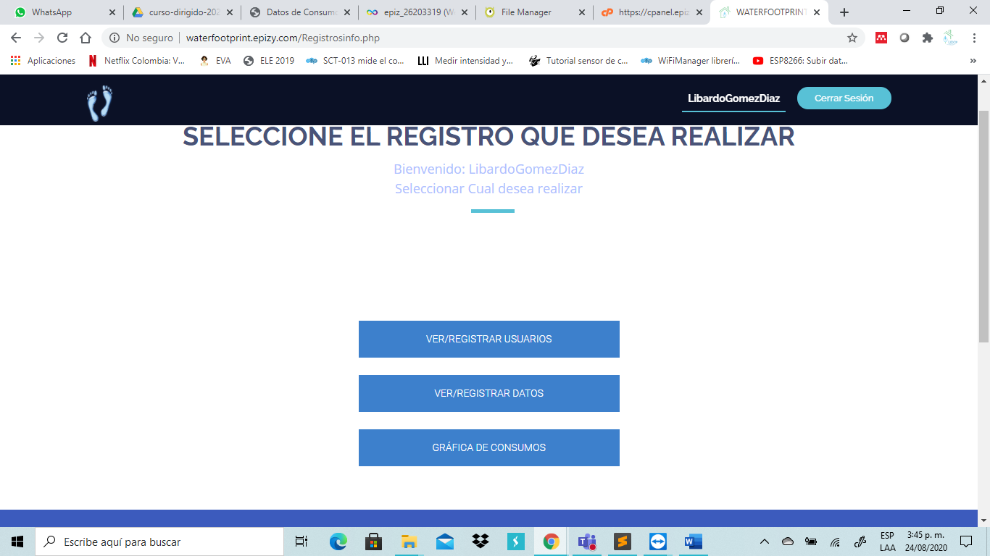

* Al acceder al usuario Adminstrador, este usuario puede ver y registrar los diferentes usuarios nuevos que tendrá la plataforma, por lo que, para registrar un nuevo usuario, debe ir al botón VER/REGISTRAR USUARIOS, el cual lo dirige a la siguiente pantalla:

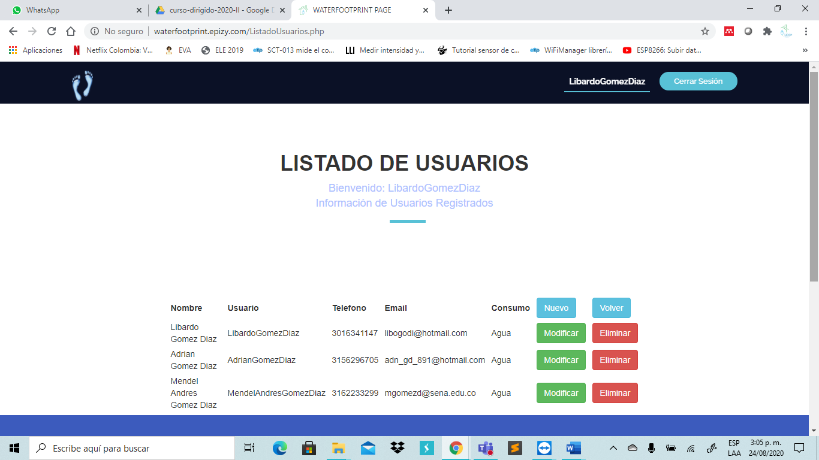

* En esta pantalla de Listado de usuario, permite que el Administrador pueda crear un nuevo usuario registrando los datos que se muestran a continuación, solo seleccionando el botón Nuevo.

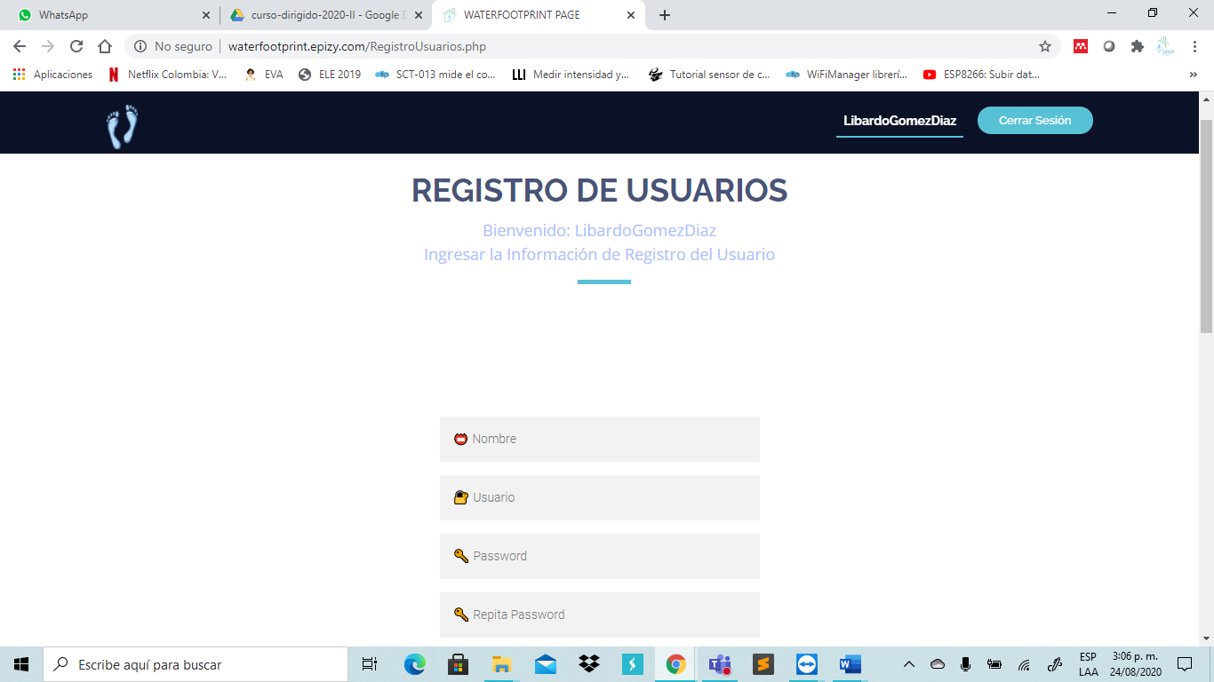

* Una vez se registren los datos solicitados en el formulario de registro de Usuarios, se debe dar click en el botón registrar usuario, de lo contrario se debe dar en volver lo que cancelará el registro de un nuevo usuario.
* Si se desea eliminar un usuario, solo se debe seleccionar el listado de usuarios, se debe realizar la eliminación del mismo.
* Si el administrador desea ver y/o modificar los registros de los datos del sistema de medición, debe acceder a la URL <http://waterfootprint.epizy.com/Registrosinfo.php>, donde se evidencia la opción de selección de VER/REGISTRAR DATOS.

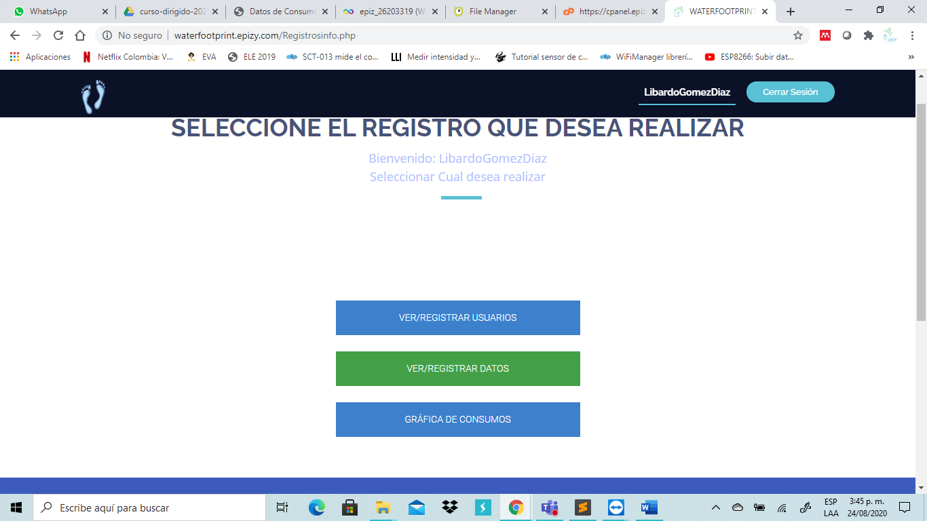

* En el listado de datos registrados en la Base de datos, el administrador, puede ingresar datos manualmente si lo requiere, solo dando click al botón “Nuevo” que lo enviará al registro de datos como se muestra en la siguiente grafica.

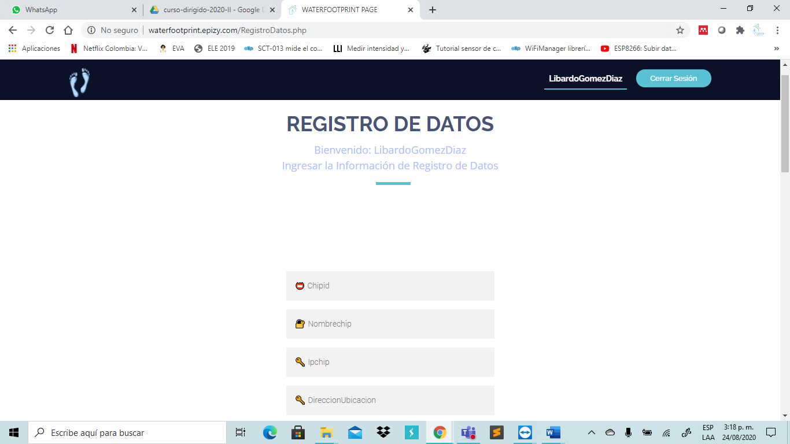

* Se debe completar todos los datos solicitados para el registro y si desea aceptar, debe dar click en el botón “REGISTRAR DATOS”, de lo contrario dar click en el botón “VOLVER” para no guardar ningún registro.
* En la página de listado de datos registrados en la Base de Datos, permite realizar filtros de los datos almacenados y determinar cada uno de los datos que se desea realizar por medio del nombre del CHIPID, de la IP, o cualquiera de los elementos de tiempo y consumo, que se deseen filtrar para conocer el consumo de m3 o marca de agua de consumo del dispositivo seleccionado, dicho consumo total se puede evidenciar al final de la tabla de resultado obtenida, como se muestra a continuación:

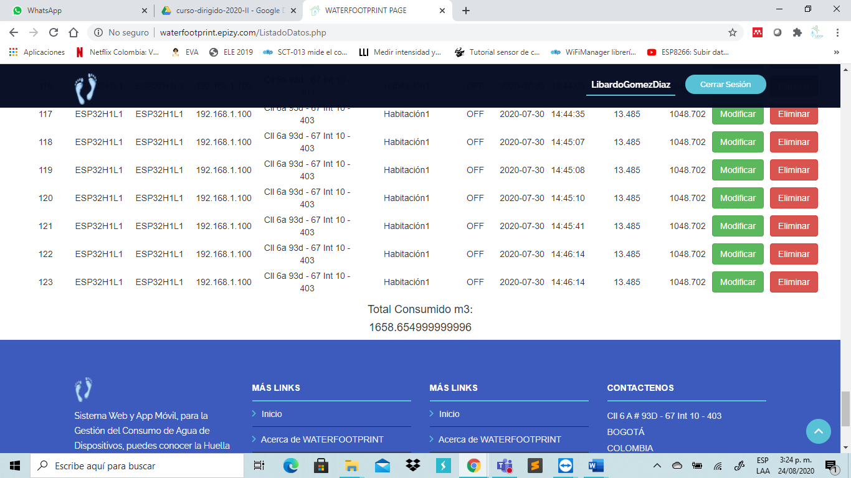

* El administrador podrá eliminar cualquier registro que considere necesario eliminar de la base de datos, dándole click al botón “Eliminar”.
* Estando en la dirección <http://waterfootprint.epizy.com/Registrosinfo.php> denominada seleccione el registro que desea realizar, y dándole click al botón “GRÁFICA DE CONSUMOS” como se muestra en la imagen:

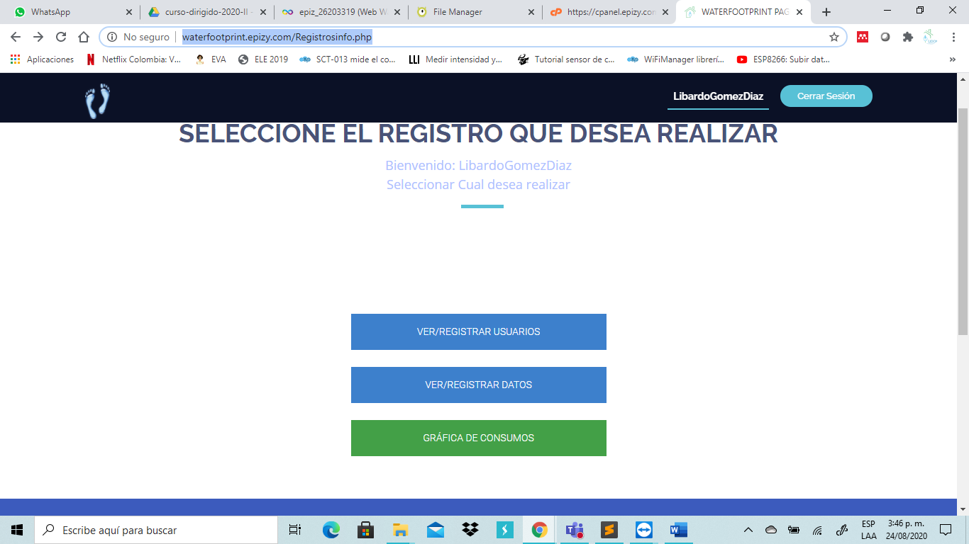

* Allí encontrará la gráfica de los consumos de agua que indican la “Huella Hídrica” junto con las fechas, la hora y el consumo realizado en el periodo determinado, como se muestra a continuación.

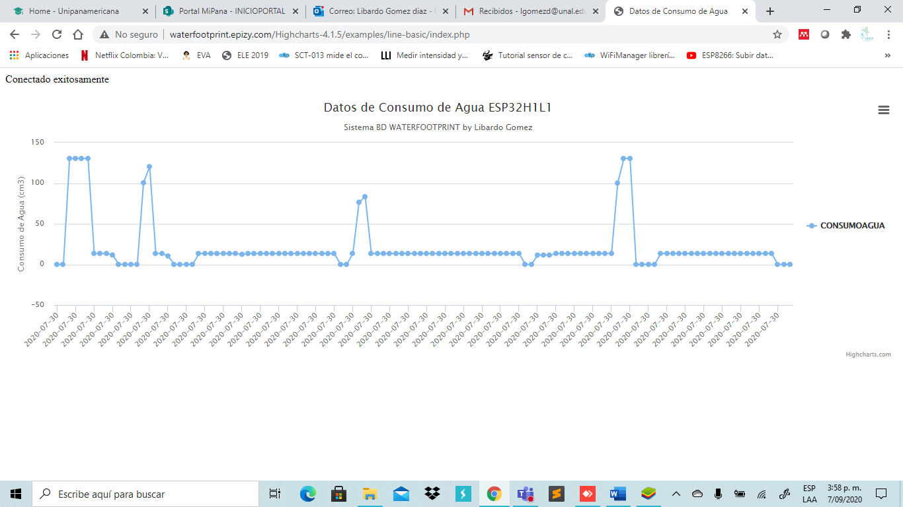

* Por último, si el usuario desea salir del sistema solo debe ir al botón en la parte superior que indica “Cerrar Sesión”, este lo enviará a la página de Login, para que cualquier otro usuario que desee ingresar lo pueda hacer.

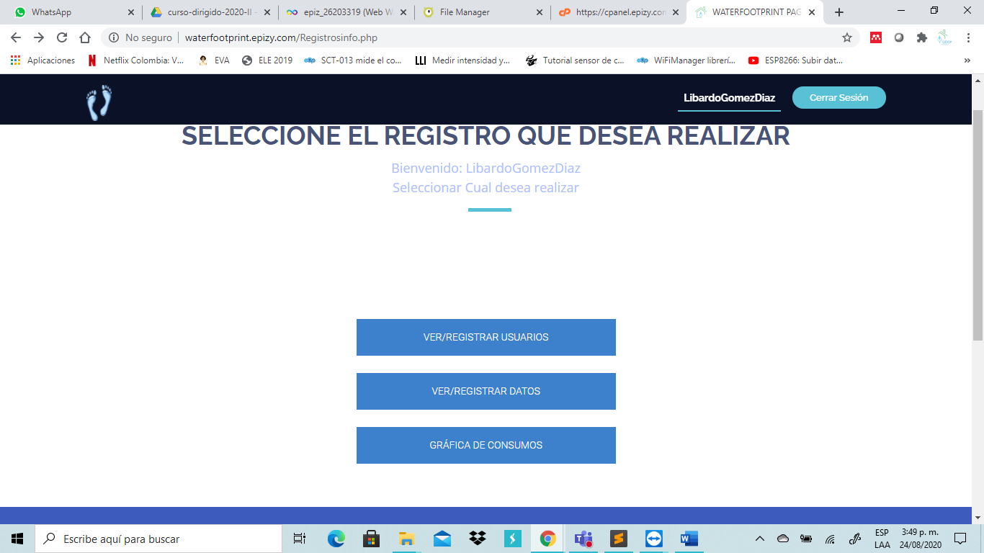

Salir de la sesión de usuario

* **Base de Datos y conexiones**

La BD se implementa en PHPMyAdmin, con las siguientes tablas y datos mostrados en las figuras siguientes:

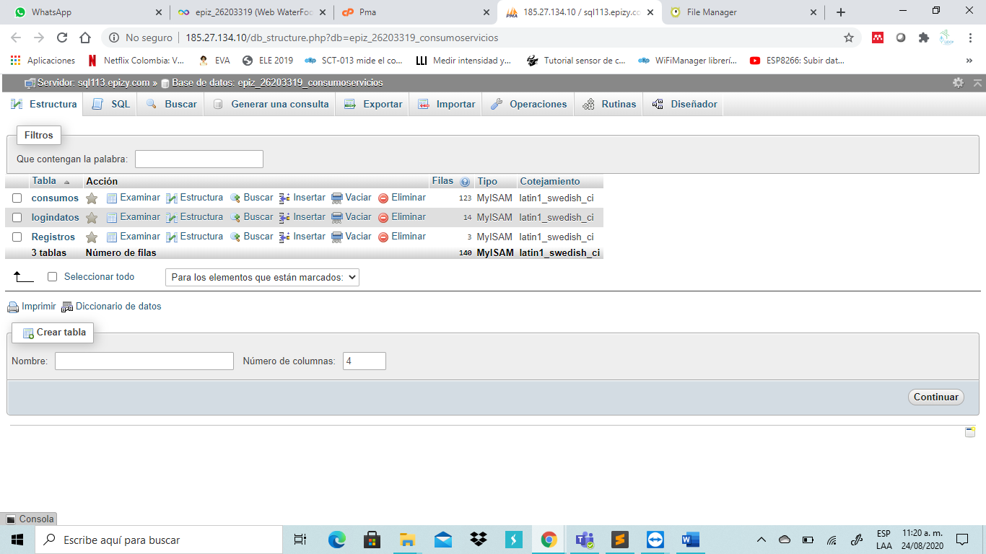

**Figura 2. Tablas de la BD integradas en Dominio de Internet**

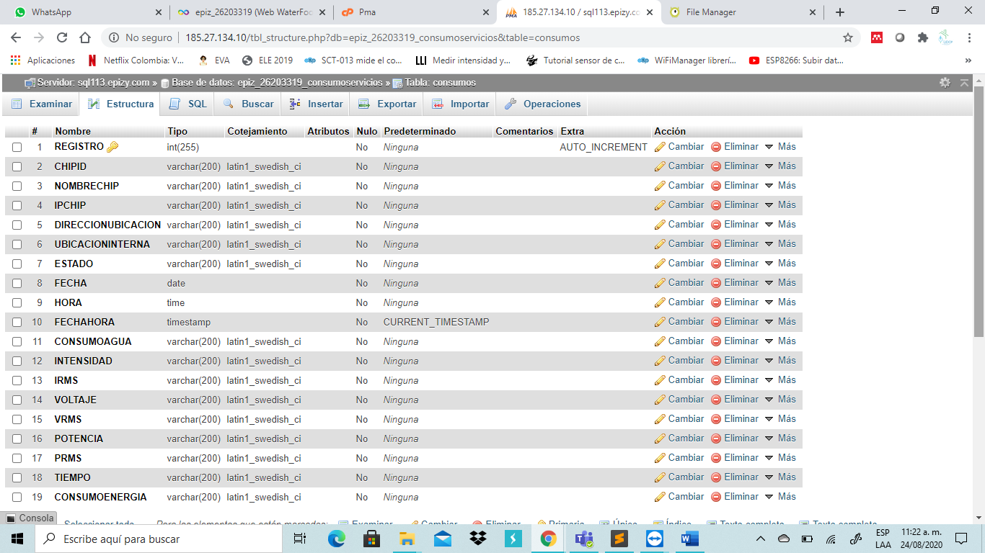

**Figura 3. Tabla consumos de la BD**

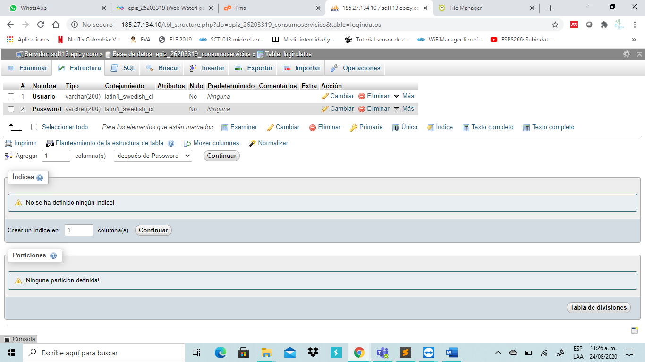

**Figura 4. Tabla Logindatos de la BD**

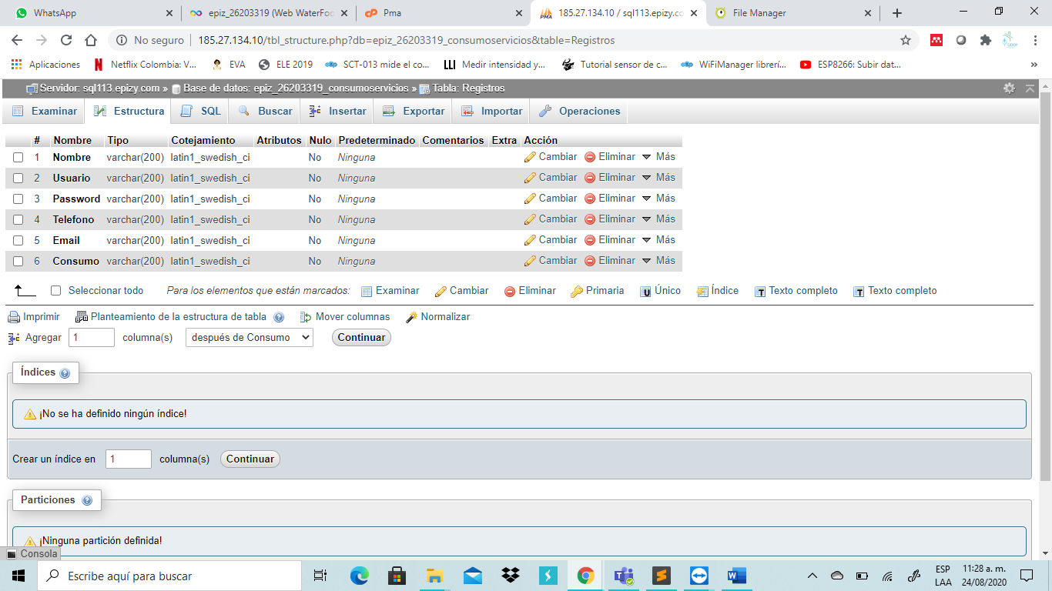

**Figura 5. Tabla registros de la BD**



# ANEXOS

* Aplicación .APK (Ejecutable de software) de la APP Móvil para Android “MEASUREMENT OF THE WATER FOOTPRINT”.
* Aplicación .Ino (Programa) del hardware para el ESP8266, para la medición y envío de datos a la Base de datos.
* Carpeta de archivos, graficas, imágenes de PHP y HTML5 de la **Aplicación Integración de Datos para administración de consumos de “Huella Hídrica”.** (Actualmente están activos para navegación en <http://waterfootprint.epizy.com/>).

# GLOSARIO

|  |  |
| --- | --- |
| **Término** | **Descripción** |
| Lenguaje C | Es un lenguaje estructurado, en el mismo sentido que lo son otros  lenguajes de programación tales como el lenguaje Pascal, el Ada o el Modula-2, pero no es estructurado por bloques, o sea, no es posible declarar subrutinas (pequeños trozos de programa) dentro de otras subrutinas, a diferencia de como sucede con otros lenguajes estructurados tales como el Pascal. Además, el lenguaje C no es rígido en la comprobación de tipos de datos, permitiendo fácilmente la conversión entre diferentes tipos de datos y la asignación entre tipos de datos diferentes. |
| Aplicación Móvil | Es una aplicación informática diseñada para ser ejecutada en teléfonos inteligentes, tabletas y otros dispositivos móviles. Este tipo de aplicaciones permiten al usuario efectuar un variado conjunto de tareas —profesional, de ocio, educativas, de acceso a servicios, etc.—, facilitando las gestiones o actividades a desarrollar.  Por lo general, se encuentran disponibles a través de ciertas plataformas de distribución, o por intermedio de las compañías propietarias de los sistemas operativos móviles tales como Android, iOS, BlackBerry OS, Windows Phone, entre otros. Existen aplicaciones móviles gratuitas y otras de pago, donde en promedio el 20 a 30 % del coste de la aplicación se destina al distribuidor y el resto es para el desarrollador. ​ El término app se volvió popular rápidamente, tanto que en 2010 fue listada por la American Dialect Society como la palabra del año. |
| APPINVENTOR | Es un entorno de desarrollo de software creado por Google para la elaboración de aplicaciones destinadas al sistema operativo de Android. El lenguaje es gratuito y se puede acceder fácilmente de la Integración de Datos. Las aplicaciones creadas con AppInventor están limitadas por su simplicidad, aunque permiten cubrir un gran número de necesidades básicas en un dispositivo móvil.  Con AppInventor, se espera un incremento importante en el número de aplicaciones para Android debido a dos grandes factores: la simplicidad de uso, que facilitará la aparición de un gran número de nuevas aplicaciones; y Google Play, el centro de distribución de aplicaciones para Android donde cualquier usuario puede distribuir sus creaciones libremente. |
| PHP | (Acrónimo recursivo de PHP: Hypertext Preprocessor) es un lenguaje de código abierto muy popular especialmente adecuado para el desarrollo Integración de Datos y que puede ser incrustado en HTML. |
| HTML5 | Cuyas siglas corresponden a “HyperText Markup Language”, es un estándar que sirve como referencia del software que conecta con la elaboración de páginas Integración de Datos en sus diferentes versiones, define una estructura básica y un código (denominado HTML) para la definición de contenido de una página Integración de Datos, como texto, imágenes, vídeos, juegos, entre otros… |

# BIBLIOGRAFÍA Y REFERENCIAS

|  |  |
| --- | --- |
| **Referencia** | **Link** |
| Halvorsen, Hans-Petter. “Introduction of Arduino an Open-Source Prototyping Platform”, University College of Southeast orway. 2014 | <https://www.ibm.com/developerworks/cloud/library/cl-bluemix-arduino-iot1/index.html> |
| Guacaneme Gerardo, Pardo Didier. “DISEÑO E IMPLEMENTACIÓN DE UN SISTEMA DE MEDICIÓN DE CONSUMO DE ENERGÍA ELÉCTRICA Y AGUA POTABLE REMOTO CON INTERACCIÓN AL USUARIO BASADO EN EL CONCEPTO “INTERNET DE LAS COSAS””. Universidad Distrital Francisco José de Caldas. 2016. | <http://repository.udistrital.edu.co/bitstream/11349/4315/1/GuacanemeValbuenaGerardo2016.pdf> |